Информация к проекту решения по заявлению:
1.23 Открытому акционерному обществу «Российские железные дороги»
Земельный участок:
кадастровый номер 54:35:073920:25 (единое землепользование 54:35:000000:20);
местоположение: обл. Новосибирская, г. Новосибирск;
площадь 239364 кв.м.;(планшет ).
Зонирование: Зона сооружений и коммуникаций железнодорожного транспорта (ИТ-1)
Заявленные требования: в части уменьшения минимального процента застройки с 30 % до 0,3 %
Обоснование согласно заявлению: в связи с тем, что конфигурация земельного является неблагоприятной для застройки
Планируется: строительство автостоянки

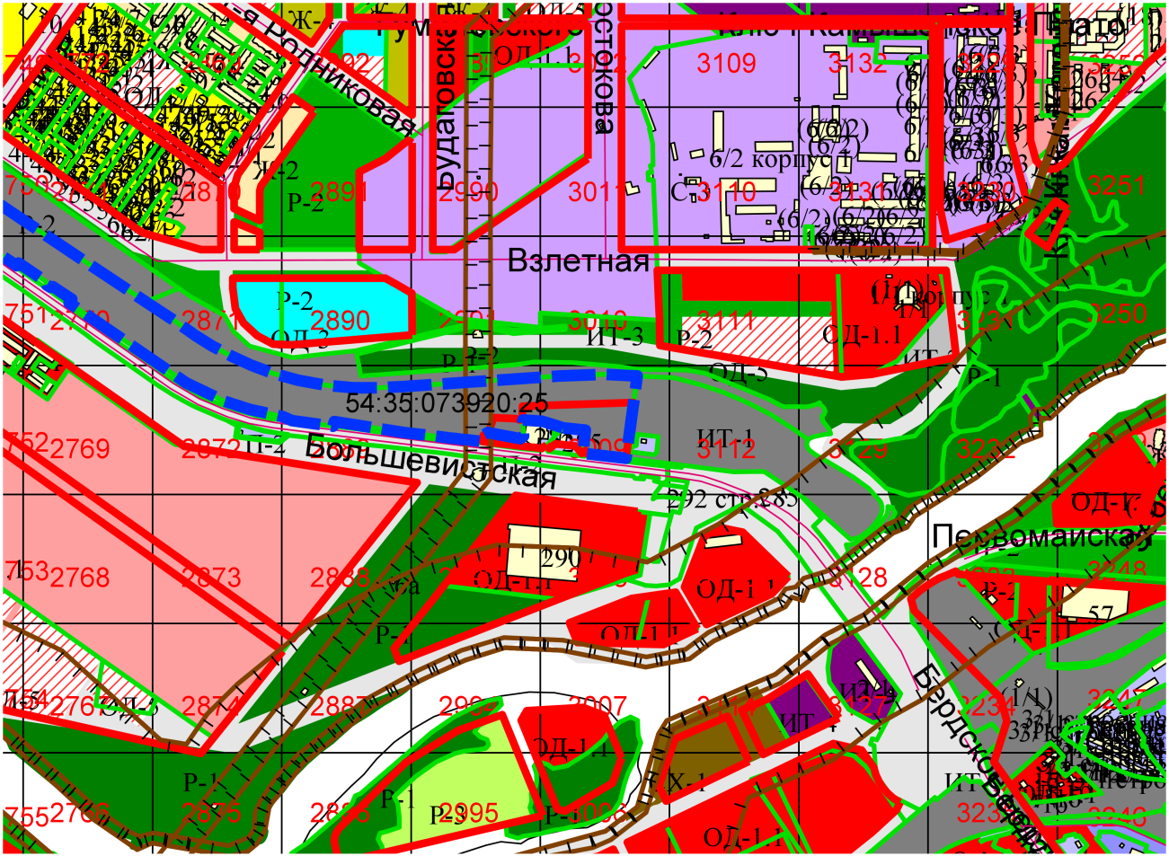
Приложения к заявлению:

